ゼブラフィッシュでのプロスタグランジン受容体機能解析の基盤を確立
薬学生化学分野 杉本幸彦

・非ステロイド性抗炎症薬（NSAIDs）は､ヒトやラットなど多くの生物で､胚発生プロセスを阻害する．
・プロスタグランジンは、ヒトを含めた脊椎動物で、原腸陥入や幹細胞増殖、臓器形成などの初期発生プロセスに関与する.
・我々は、ゼブラフィッシュ・プロスタグランジン受容体を網羅的にクロン化し、全12種類の受容体についてその薬理学的特性を世界で初めて明らかにした.
・我々は、これらの情報を駆使することで、PGが特定の受容体を介して胚のさまざまな初期発生プロセスに必須の役割を果たすことを見出した.
・現在、最先端の解析手法を駆使して、PG受容体を介した初期発生プロセス制御作用の分子メカニズムを解明しつつある.

プロスタグランジン(PG)は、アラキドン酸からシクロオキシゲナーゼ(COX)を律速酵素として産生される脂質メディエーターであり、哺乳類では8種類のGPCRを介して多彩な生理作用を発揮する。PGが分娩や動脈管閉鎖などに関与することはよく知られるが、初期胚が非ステロイド性抗炎症薬(NSAIDs)に曝されると脳や骨格の奇形率が高まるとの報告¹⁾もみられ、PGがヒト初期発生に関与する可能性が考えられる。しかし、母胎内で進行する発生解析は困難であり、その詳細は不明であった。近年、zebrafishを初期発生のモデル生物とした解析から、PGが原腸陥入²⁾や造血幹細胞増殖³⁾などに関与することが示唆された。しかしながら、こうした研究は、PG受容体候補遺伝子の発現阻害の効果を調べたのみであり、各遺伝子産物のPG受容体としての機能は不明で、PG受容体を介した発生作用発現の分子メカニズムも不明なままであった。
そこで、我々は種を超えたPGの新たな機能を探索することを最終目的として、zebrafish PG受容体を網羅的にクロン化し、全12種のPG受容体の薬理学的特性や遺伝子発現を解析することで、魚類におけるPGの機能探索のための分子基盤を確立した^{4,5)}。
- Zebrafish「弛緩性」プロスタノイド受容体として6種類の受容体を同定し、２種類のEP2受容体(zEP2a、zEP2b)、３種類のEP4受容体(zEP4a､zEP4b､zEP4c)，１種類のIP受容体(zIP)を同定したが、DP受容体の魚類ホモログは存在しなかった⁴⁾。
- Zebrafish「収縮性」プロスタノイド受容体として5種類の受容体を同定し、２種類のEP1受容体(zEP1a、zEP1b)、2種類のFP受容体(zFP1､zFP2)、１種類のTP受容体(zTP)を同定し、zebrafish「抑制性」プロスタノイド受容体として，１種類のEP3受容体（zEP3）を同定した⁵⁾.
我々は，これらの情報を駆使することで，PGが特定受容体を介して胚のさまざまな初期発生プロセスに必須の役割を果たすことを見出し,こうしたPG作用発現の分子メカニズムを解明しつつある.
【文献】

1) Antonucci et al. Curr Drug Metab 13: 474, 2012
2) Cha et al. Gene Dev 20: 77, 2006
3) Goessling et al. Cell 136: 1136, 2009
4) Tsuge et al. Biochem Biophys Res Commun 436: 685, 2013
5) Iwasaki et al. Biochem Biophys Res Commun in press 2013
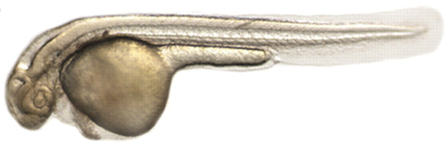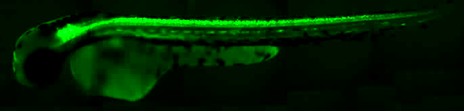
図２．ヒト(青)およびZebrafish(赤)プロスタノイド受容体の分子進化系統樹.ヒトでは8種類のプロスタノイド受容体は，Zebrafishでは全12種類の受容体が存在する.
図１．Zebrafishは，初期胚が透明で形態の観察が容易で(上)，様々な細胞の可視化が可能である(下).

